Ouverture du Jefferson’s Club

Le Domaine AF Gros ouvre un wine bar, et un wine shop au cœur du village de Pommard, Place de l’Europe, dans une demeure historique des Ducs de Bourgogne ce mercredi 2 mai 2018. Le bar et la boutique, située dans une chapelle du 12e siècle seront ouverts du mercredi au dimanche, de 11h à 19h en semaine et jusqu’à 23h les week end.

La Maison PARENT-GROS est une prestigieuse Maison de Bourgogne, issue de deux familles historiques du monde viticole, propriétaire de vignes à la fois en Côte de Beaune et Côte de Nuits. De grands crus au verre, comme le Richebourg 2013 à 80€, ou le Corton Charlemagne à partir de 25€ seront proposés au verre dans un univers à la fois convivial, chaleureux, cosy et historique. D’autres vins emblématiques du Domaine, comme le Vosne Romanée aux réas 2013 (10€), le Pommard 1er cru les Pezerolles 2014 (12€), le Pommard 1er cru les Arvelets 2011(12€), le Pommard 1er cru les Chanlins (12€), le Savigny les Beaune 1er cru le Clos des Guettes (8€), le Gevrey Chambertin (9€), ou encore le Beaune blanc 1er cru les Montrevenots (12€) et le crémant rosé « Songe d’une nuit d’été » (5€) seront également disponibles au verre.

Caroline PARENT-GROS, la directrice générale et créatrice du concept: « "J'ai voulu mettre l'excellence à portée du quotidien, offrir à chaque amateur de vin la possibilité de déguster des nectars qui étaient jusqu'à présent pratiquement inaccessible, a fortiori au verre. Pour moi, le vin est une fête, il nous fallait donc un lieu pour la célébrer".

Une soirée presse est organisée pour vous faire visiter les lieux autour d’un verre le mercredi 9 mai entre 16h et 20h.
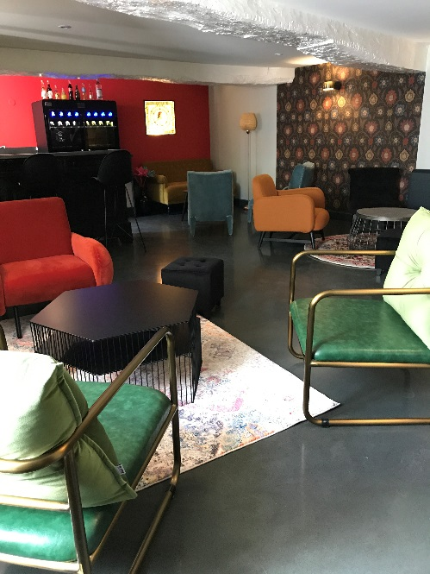

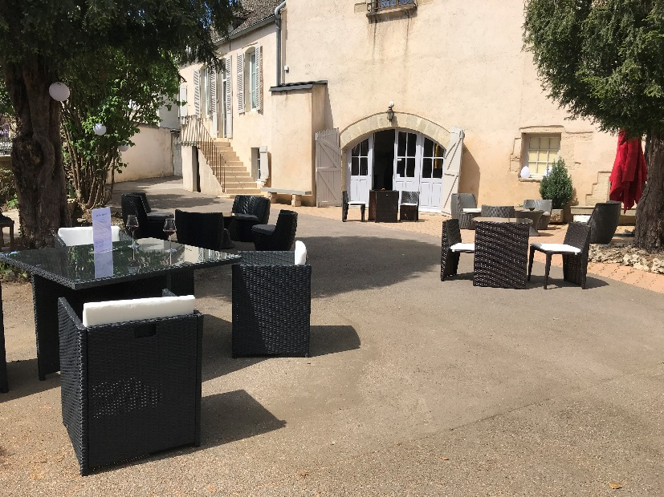

“Maison Parent Gros and Domaine A F Gros are creating what every Burgundy enthusiast seeks – the chance to enjoy the great wines of this region in a relaxed and informal setting in the heart of the Côte de Beaune.”
Catherine Petrie, Master of Wine, Goedhuis, Londres

